小一·今日动态
｜2023.12.4
-来园情况-
今天是星期一，天气多云。来园18人，孙晟棋、黄嘉义、陈沐妍、王歆瑶、顾博皓、杨旭晨6人请假哦。
来园的宝宝们能绕好水杯带，绕的越来越好了呢！放好自己的物品，小朋友们就开始做游戏计划了呢，选择了自己喜欢的区域游戏。
-区域活动-
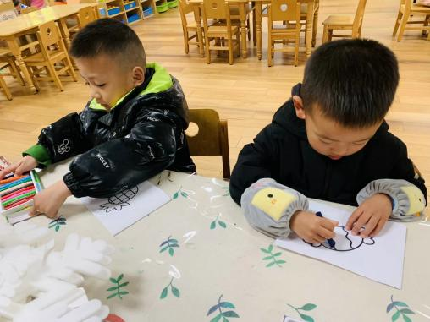 | 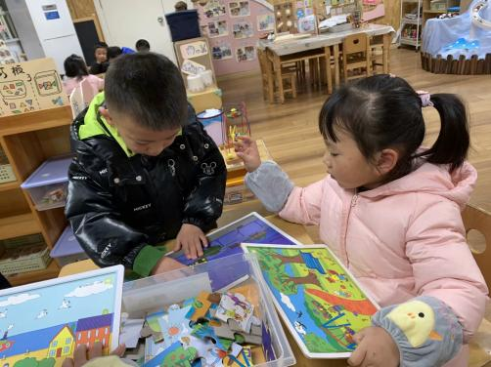 | 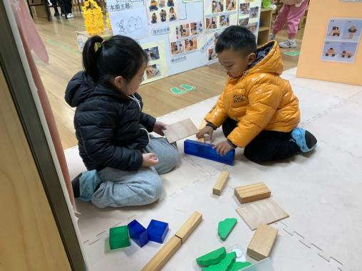
美工区：  小逸和果果正在玩涂色游戏呢，他们能够正确握蜡笔，涂色也能涂在线条里面了呢。 | 美工区：  今天暖暖从柜子里拿出了做小水母的材料，跟着图片上的步骤耐心地完成了呢！ | 娃娃家：  小厨房里的宝宝们正在角色扮演呢。有的像妈妈一样照顾宝宝，有的像爸爸一样洗菜做饭。
-点心时光-
今天的点心是：牛奶、巴旦木仁、长鼻王、熊字饼干、小丸煎饼哦~所有宝宝都能把点心吃完，棒棒哒！
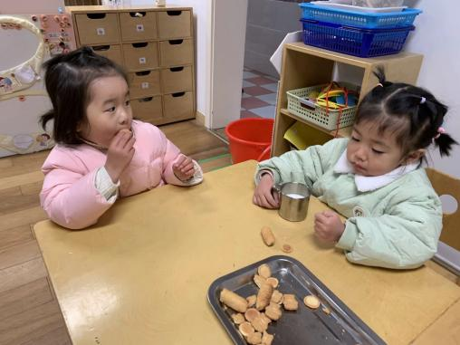 | 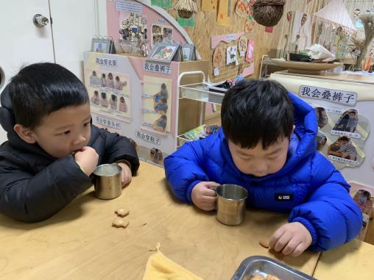
吃多少，拿多少，不浪费哟！ | 一口牛奶，一口饼干，真好吃！
-集体活动-
这是一节关于文明礼仪的社会活动。通过讲述大恐龙由于嗓门大而被大家讨厌，在小女孩的提醒下改正错误的故事，引导幼儿在愉悦的体验中了解声音大的危害，进而学会控制声音的音量，在与同伴相处中不影响他人，做一个有礼貌的好宝宝。
我班幼儿在平时生活中有大声说话的习惯，在与同伴交往中喜欢通过提高音量引起同伴注意。在课堂活动中也不注意遵守秩序、举手发言，而是大声吵闹，提前抢答，扰乱课堂秩序。设计本活动旨在帮助幼儿学会倾听，尝试控制过大的声音，有利于其日常交往的发展及课堂活动的有序开展。
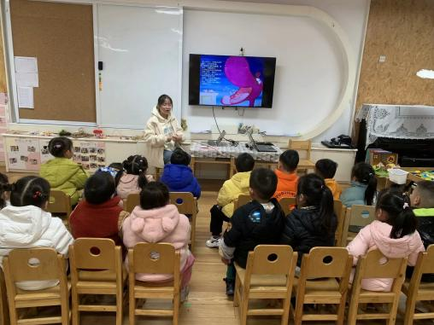
我们跟着老师学本领啦！
-户外活动-
到了户外活动时间啦！天气很好，我们来到大型攀爬架游戏啦！
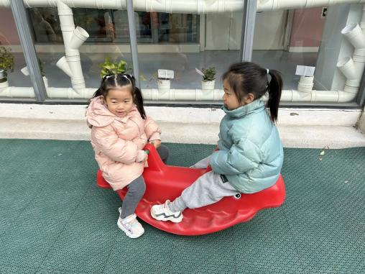 | 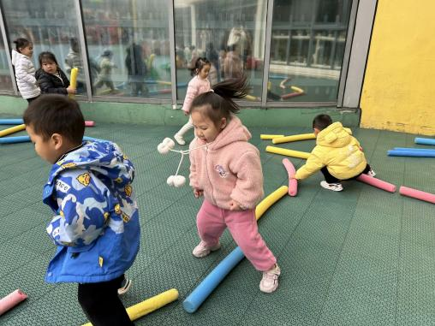 | 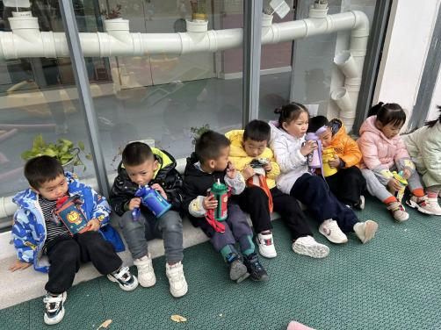
摇摇马真好玩！ | 我们正在进行小兔跳呢。 | 我们及时喝水休息、补充水分。
-午餐时光-
今天的午餐是：玉米蒸饭、茄汁龙利鱼、佛手瓜炒蛋、生菜牛肉丸粉丝汤。
水果是：红提、爱媛手剥橙。下午的点心是：笃烂面。
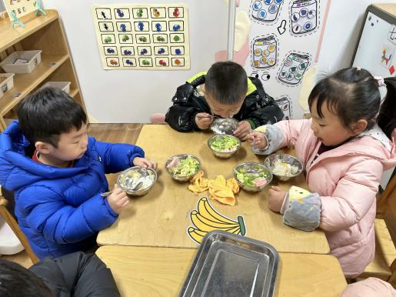 | 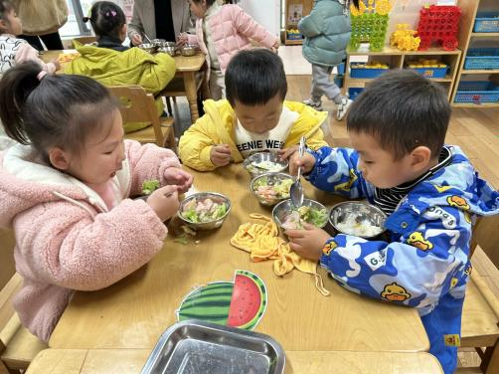 | 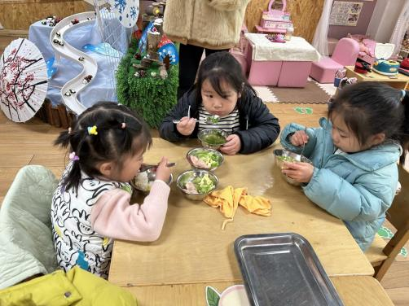
吃饭时我们要小手扶着碗哦！ | 一口菜，一口饭，荤素搭配。 | 吃饭时我们也要坐坐好！
-温馨提示-
- 最近是感冒高发季，请家长们关注孩子每日状态，如有不适请及时告知。
- 延时班时间为：周一至周四，放学时间为16:30。周五不上延时班，放学时间为15:30。
- end -
在一起的点滴都值得记录
我们｜小一班｜在一起

